铁岭市六校2020-2021学年度高一期末联考
化学试卷
本试卷满分100分，考试时间75分钟

可能用到的原子量 H 1 C 12 O 16 S 32 Cu 64
一、单择题（每题3分，共60分)
1．硅及其化合物在材料领域中应用广泛。下列叙述中正确的是( )
A．汽车中小摆件“苹果花”的动力是以Si为原料制作的太阳能电池
B．晶体硅主要用途是制造光导纤维
C．硅是地壳中含量最多的元素
D．硅的化学性质很稳定，因此硅在自然界中以游离态形式存在
2．通过一步反应不能直接完成的是( )
①N₂―→NO₂ ②NO₂―→NO ③NH₃―→NO ④NH₃―→NO₂ ⑤Cu―→Cu(NO₃)₂ ⑥HNO₃―→NO₂
A．①⑥ B．②⑤
C．④⑤ D．①④
3.在某100 mL混酸中，硝酸的物质的量浓度为0.4 mol/L，硫酸的物质的量浓度为0.2 mol/L，加入2.56g铜粉，微热，待充分反应后，溶液中Cu²⁺的物质的量浓度为（ ）
A. 0.15 mol/L B. 0.3 mol/L
C. 0.225 mol/L D. 无法计算
4.一瓶无色气体，可能含有HCl、H₂S、SO₂、HBr、NO₂、CO₂中的一种或几种，将其通入氯水中，得无色透明溶液，将反应后的溶液分成两份，一份加盐酸酸化的BaCl₂溶液，析出白色沉淀；另一份加硝酸酸化的硝酸银溶液，也有白色沉淀生成。下面结论正确的是（ ）
①原气体中肯定有SO₂ ②原气体中可能有SO₂ ③原气体中肯定无H₂S、HBr、NO₂
④不能肯定是否含有HCl ⑤原气体中肯定不含CO₂ ⑥原气体中肯定含HCl
A.①③④ B.①④⑤
C.①③⑥ D.①③④⑤⑥
5.下列化学反应中，理论上不能用来设计原电池的是（ ）
A．2I－ + 2Fe^{3＋} = 2Fe^{2＋} + I₂ △H < 0
B．2CO + O₂ = 2 CO₂ △H < 0
C．BaCl₂ + H₂SO₄ = BaSO₄↓+ 2HCl △H < 0
D．Cu + 2FeCl₃ = CuCl₂ + 2FeCl₂ △H < 0
6.把a、b、c、d四块金属浸入稀硫酸中，用导线两两相连组成原电池，若a、b相连时，a为负极；c、d相连时，电流由d到c；a、c相连时， c极上产生大量气泡；b、d相连时，b上有大量气泡产生，则四种金属的活动性顺序为（ ）
A．a>b>c>d B. a>c>d>b
C. c>a>b>d D. b>d>c>a
7.某省要建成资源节约和生态保护型省份。下列措施或说法不符合这一理念的是( )
A．推广“绿色自由”计划，吸收空气中的CO₂并利用廉价能源合成汽油
B．做好空气质量预报工作，以便污染程度高时进行有效防护
C．工业废水的“再生”处理，用于道路保洁、城市喷泉和洗车等
D．利用风能、生物质能发电，强制实施火力发电用煤的脱硫处理
8.下列关于资源综合利用和环境保护的化学方程式与工业生产实际不相符的是( )
A.海水提溴时用吸收蒸气：
B.将煤气化为可燃性气体：
C.用电解法从海水中提取镁：
D.燃煤时加入脱硫：
9.室温下，将1mol的CuSO₄·5H₂O(s)溶于水会使溶液温度降低，热效应为ΔH₁，将1mol的CuSO₄(s)溶于水会使溶液温度升高，热效应为ΔH₂，CuSO₄·5H₂O受热分解的化学方程式为：CuSO₄·5H₂O(s)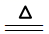CuSO₄(s)+5H₂O(1)，热效应为ΔH₃。则下列判断正确的是( )
A.ΔH₂>ΔH₃ B. ΔH₁<ΔH₃
C. ΔH₁+ΔH₃=ΔH₂ D.ΔH₁+ΔH₂=ΔH₃
10.已知在10.8g碳不完全燃烧所得气体中，CO占1/3体积，CO₂占2/3体积且C（s）+1/2 O₂(g)═CO(g)，△H=-110 KJ/mol；CO(g)+1/2 O₂(g)═CO₂(g)，△H=-280 kJ/mol。与这些碳完全燃烧相比，损失的热量是（ ）
A.39 kJ B.248 kJ
C.84 kJ D.326 kJ
11.常温常压下，将22 g CO₂通入750 mL 1 mol/L NaOH溶液中充分反应，放出x kJ的热量；1 mol CO₂通入1 L 2 mol/L的NaOH溶液中充分反应，放出y kJ的热量，则CO₂与NaOH溶液反应生成NaHCO₃的热化学方程式为 ( )
A.==== H=-(2y-x)
B.==== H=-(2x-y)
C.==== H=-(4x-y)
D.==== H=-(8x-2y)
12. 下列关于有机化合物的说法正确的是( )
A．乙酸和乙酸乙酯可用Na₂CO₃溶液加以区别
B．戊烷(C₅H₁₂)有两种同分异构体
C．乙烯、聚氯乙烯和苯分子中均含有碳碳双键
D．糖类、油脂和蛋白质均可发生水解反应
13.下列选项中的甲、乙两个反应属于同一种反应类型的是( )
选项 | 甲 | 乙
A | 乙醇与氯化氢作用制备氯乙烷 | 乙烯与HCl作用制备氯乙烷
B | 甲烷与氯气反应制备四氯化碳 | 乙烯通入酸性溶液中
C | 葡萄糖与新制作用产生砖红色沉淀 | 苯与液溴反应制备溴苯
D | 乙酸乙酯在稀硫酸存在下与水反应 | 乙醇与冰醋酸反应生成乙酸乙酯
14.某温度时，浓度都是1 mol/L的两种气体，X₂、Y₂在密闭容器中反应生成气体Z，达到平衡时c(X₂)=
0.4 mol/L、c(Y₂)=0.8 mol/L、c(Z)=0.4 mol/L，则该反应的方程式是（ ）
A. X₂+2Y₂ 2XY₂ B. 2X₂+Y₂ 2X₂Y
C. 3X₂+Y₂ 2X₃Y D. X₂+3Y₂ 2XY₃
15.相同温度下，体积均为0.25 L的两个恒容密闭容器中发生可逆反应：X₂(g) ＋ 3Y₂(g) 2XY₃(g) △H＝－92.6 kJ·mol^{－1},有关数据如下表所示：下列叙述不正确的是( )
容器  编号 | 起始时各物质物质的量/mol |  |  | 达平衡时体系能量的变化
容器  编号 | X₂ | Y₂ | XY₃ | 达平衡时体系能量的变化
① | 1 | 3 | 0 | 放热 23.15 kJ
② | 0.6 | 1.8 | 0.8 | Q(Q＞0)

A．容器①、②中反应的平衡常数相等
B．容器②中反应达到平衡时放出的热量为Q
C．达平衡时两容器中XY₃物质的量浓度均为2 mol/L
D．若容器①体积为0.2 L，则平衡时放出的热量大于 23.15 kJ

二. 非选择题（本题共4小题，共55分）
16.（14分）某化学兴趣小组为探究铜跟浓硫酸的反应，用下图所示装置进行有关实验：
（1）试管Ⅰ中发生反应的化学方程式为___________________________。
实验中采用可抽动的铜丝，与直接放铜片相比，优点是___________________________。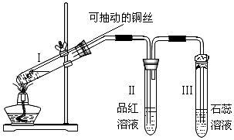
（2）若将试管Ⅱ换成KMnO₄溶液，则反应的离子方程式为_______________ __。
（3）试管Ⅲ的管口用浸有碱（NaOH溶液）的棉团塞住，其作用是_______ _____； 发生反应的化学方程式为________________________。
（4）①实验开始时时，取ag铜丝和VmL 18mol/L浓硫酸放在试管中共热。反应进行一段时间后，铜丝还有剩余，且能深入溶液内，但发现继续加热，铜丝不再溶解。该小组同学根据所学知识认为还有一定的硫酸剩余，下列药品中能用来证明反应结束后的试管中确有硫酸剩余的是 （填序号字母）。
a．铜粉 b．BaCl₂溶液 c．硝酸钾溶液 d．Na₂CO₃溶液
②该小组同学通过实验测得剩余铜丝质量为bg（假设反应前后溶液的体积不变），则剩余硫酸的物质的量浓度为____________mol/L。

17.（14分）(1)潜艇中使用的液氨-液氧燃料电池工作原理如图所示：
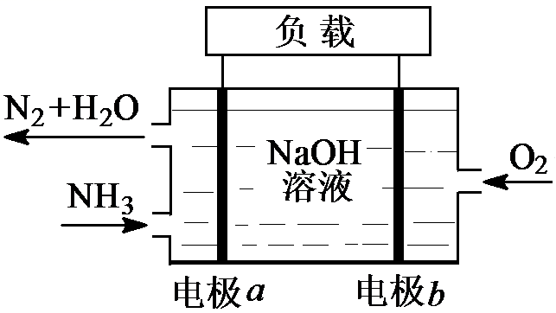

①电极a名称是___________。
②电解质溶液中OH⁻离子向___________移动(填“电极a”或 “电极b”)。
③电极b的电极反应式为_______ ____。
④可以通过NH₃跟NaClO反应来制得火箭燃料肼（N₂H₄）。该反应的化学方程式为___________________________。
（2）利用甲烷催化还原氮氧化物，可以消除氮氧化物的污染。已知：
①CH₄ (g)＋4NO₂(g)＝4NO(g)＋CO₂(g)＋2H₂O(g） △H ＝－574 kJ/mol
②CH₄(g)＋4NO(g）＝ 2N₂(g)＋CO₂(g)＋2H₂O(g） △H ＝－1160 kJ/mol
③H₂O（l）═H₂O（g） △H = +44 kJ/mol
写出CH₄将NO₂还原为N₂并生成液态水时的热化学方程式__ _。
（3）科研人员设想用如图原电池装置生产硫酸，则负极的电极反应式为________ __。为稳定持续生产，硫酸溶液的浓度应维持不变，则通入SO₂和水的质量比为 。
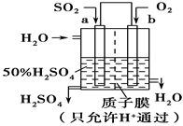

18.（15分）如图1所示，已知有机物A的相对分子质量是28，它的产量是衡量一个国家石油化工水平的标志，B和D都是日常生活食品中常见的有机物，E是具有浓郁香味、不易溶于水的油状液体，F是一种高聚物，生活中用于制造食物保鲜膜。
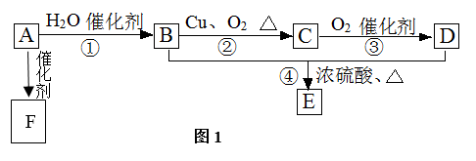
（1）写出E、F的结构简式E____________F____________。
（2）写出 C中官能团的名称 。
（3）写出下列反应的类型：② ④ 。
（4）写出下列物质转化的化学方程式：
B 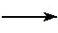 C Error: Reference source not found ；
Error: Reference source not found B+D E 。
（5）分子式为C₅H₁₂O的有机物，能与金属钠反应产生氢气的有_____种，其中能够发生催化氧化生成醛的有_______种。

19.（12分）二氧化硫的催化氧化是工业上生产硫酸的主要反应，反应如下：
（1）I：2SO₂(g)+O₂(g)2SO₃(g) △H₁=－197.7kJ/mol K₁(浓度平衡常数)
为研究该反应，某同学设计了以下三种已装固体V₂O₅催化剂的密闭容器装置：
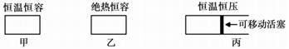
在初始体积与温度相同的条件下，甲、乙、丙中均按2 mol SO₂、1molO₂进行投料，达平衡时，三个容器中SO₂的转化率从大到小的顺序为_____ ___(用“甲、乙、丙”表示)。
（2）在容器丙中，0.1 MPa条件下，在不同温度或不同投料方式下研究上述反应，得到数据如下表：
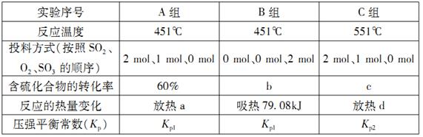
①表中：a=________ 。
②已知用平衡分压(分压=总压×物质的量分数)代替平衡浓度计算，得到的平衡常数即为压强平衡常数，则K_{p1}=________MPa⁻¹。
③451℃时，若按0.4 mol SO₂、0.4mol O₂、0.4 mol SO₃进行投料，则反应开始时v_{正}(SO₂)_____v_{逆}(SO₂)(填“>”、“<”或“=”)。
（3）将上述固体催化剂V₂O₅换成NO₂气体同样可以对该反应起到催化作用，此催化过程如下：
Ⅱ：SO₂(g)+NO₂(g) SO₃(g)+NO(g) △H₂ K₂(浓度平衡常数)
Ⅲ：2NO(g)+O₂(g) 2NO₂(g) △H₃=－114.1 kJ/mol K₃(浓度平衡常数)
△H₂=________；K₃=________(用含有K₁、K₂的表达式表示)。
化学参考答案
1-5 A D B A C 6-10 B B C B C 11-15 C A D C B
16.（每空2分，共14分）
（1）Cu+2H₂SO₄（浓）CuSO₄+SO₂↑+2H₂O 控制反应的发生和停止
（2）5SO₂＋2MnO₄－＋2H₂O＝5SO₄^{2－}＋2Mn^{2＋}＋4H＋
（3）吸收SO₂气体，防止污染空气 SO₂ +2NaOH==Na₂SO₃ +H₂O
（4）①cd ②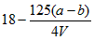
17.（每空2分，共14分）
（1）① 负极
② 电极a
③ O₂+4e⁻+2H₂O=4OH⁻
④NaClO + 2NH₃ = NaCl + H₂O + N₂H₄
（2）CH₄(g)+2NO₂(g)==CO₂(g)+N₂(g)+2H₂O(l) △H=-955KJ/mol
(3)SO₂-2e⁻+2H₂O＝SO₄²⁻+4H⁺ 16：29
18.（共15分）
（1）CH₃COOCH₂CH₃ （各2分）
（2）醛基（1分）
（3）氧化反应，酯化反应或取代反应（各1分）
（4）2CH₃CH₂OH＋O₂――→2CH₃CHO＋2H₂O
CH₃COOH＋C₂H₅OH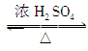CH₃COOC₂H₅＋H₂O （各2分）
（5） 8 4 （各2分）
19.（每空2分，共12分）
（1）丙>甲>乙
（2）①118.62 KJ ②135 ③ >
（3）-41.8 kJ/mol K₁/K₂²

